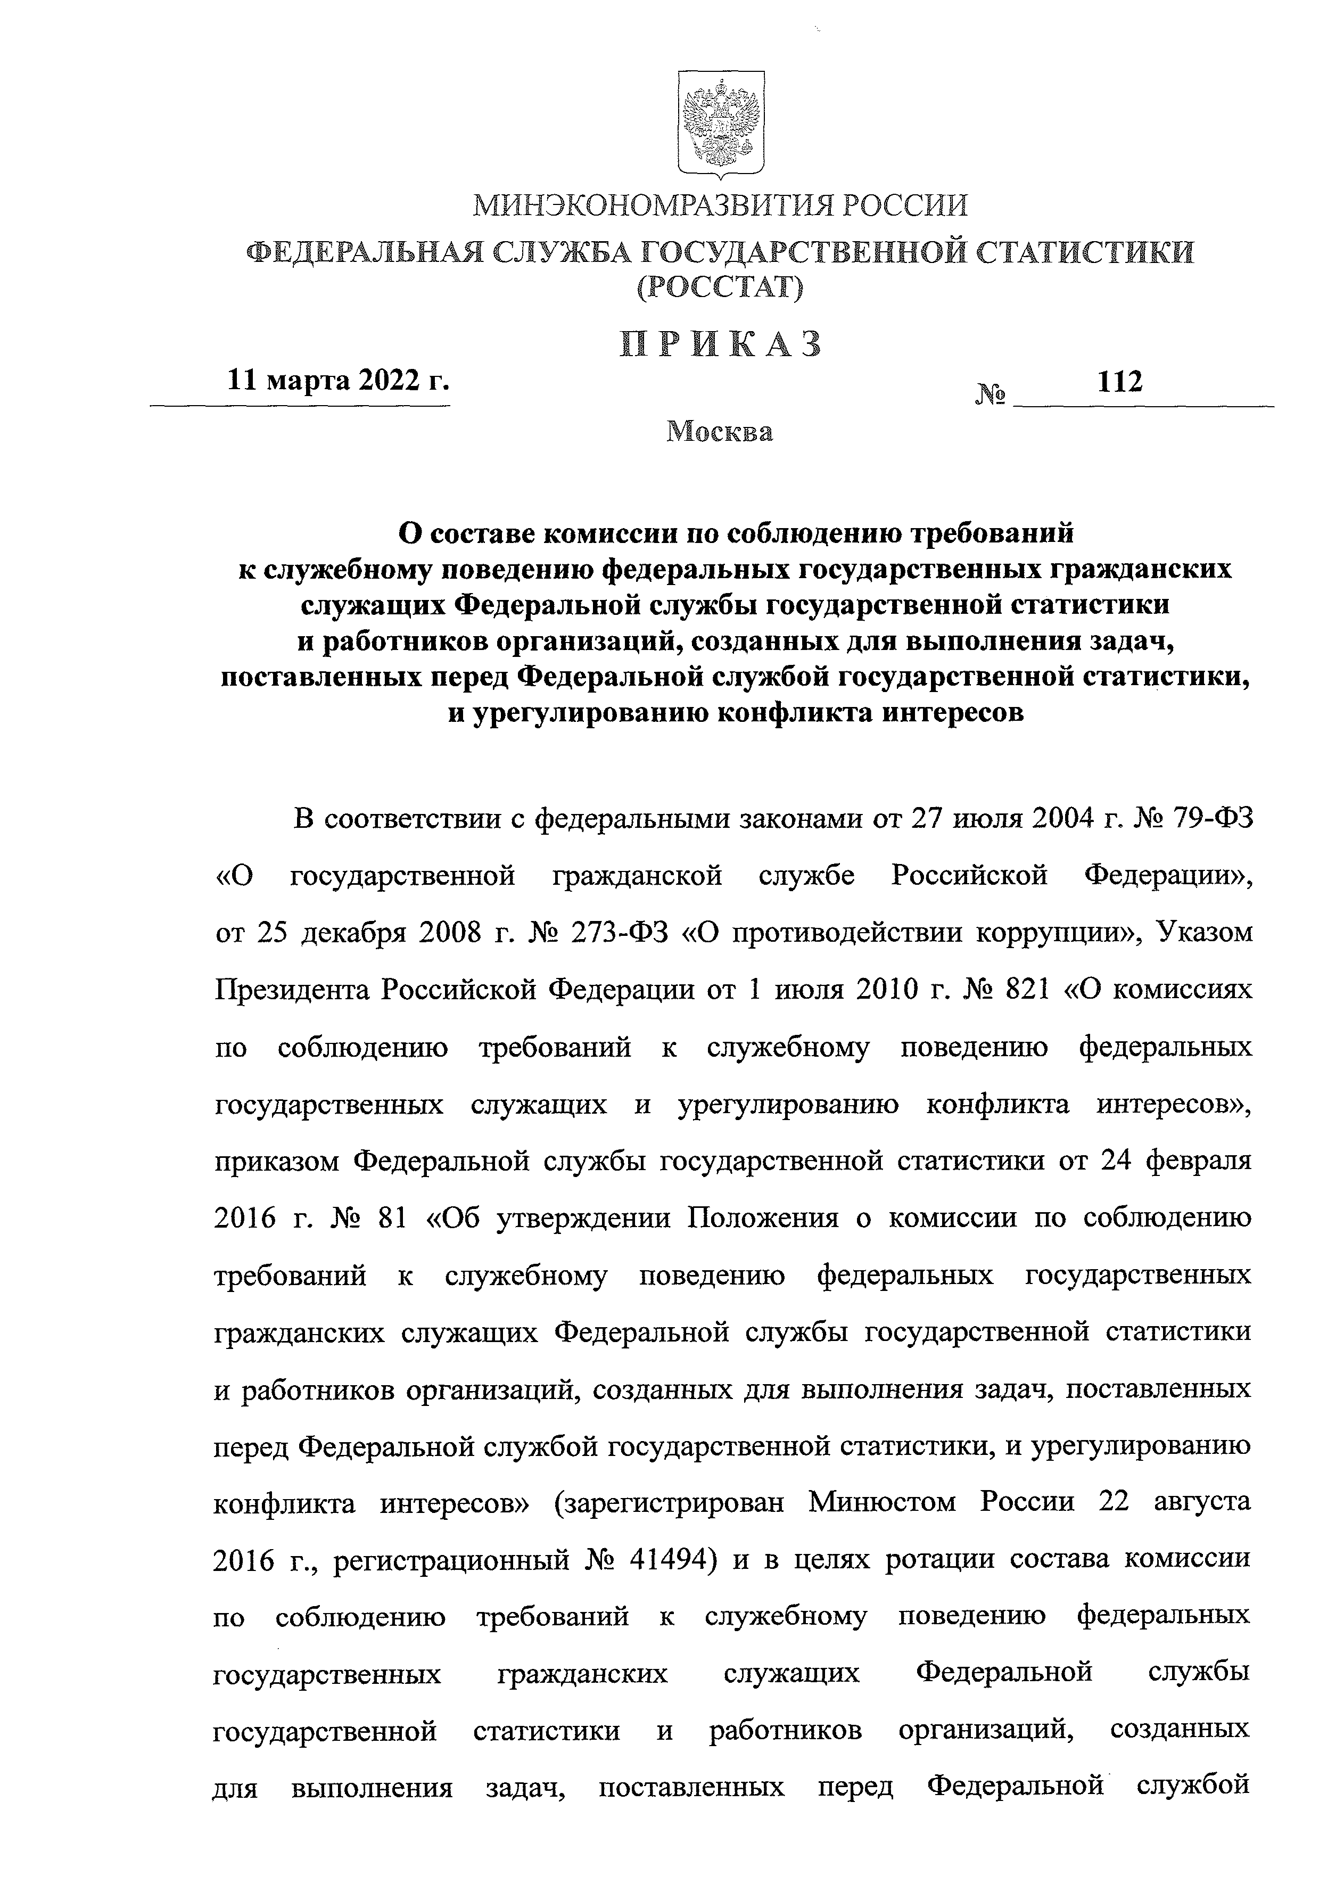

МИНЗКОНОМРАЗВИТИЯ РОССИИ ФЕДЕРАЛЬНАЯ СЛУЖБА ГОСУДАРСТВЕННОЙ СТАТИСТИКИ

(РОССТАТ)

**П Р И К А З**

**11 марта 2022 г. 112**

М осква

**О составе комиссии по соблюдению требований**

**к служебному поведению федеральньгх государственнмх гражданских служащих Федеральной службм государственной статистики**

**и работников организаций, созданнмх для вьшолнения задач, поставленнмх перед Федеральной службой государственной статистики, и урегулированию конфликта интересов**

В соответствии с федеральньши законами от 27 июля 2004 г. № 79-ФЗ

«О государственной гражданской службе Российской Федерации», от 25 декабря 2008 г. № 273-ФЗ «О противодействии коррупции», Указом Президента Российской Федерации от 1 июля 2010 г. № 821 «О комиссиях по соблюдению требований к служебному поведению федеральннх государственнмх служащих и урегулированию конфликта интересов», приказом Федеральной службм государственной статистики от 24 февраля 2016 г. № 81 «Об утверждении Положения о комиссии по соблюдению требований к служебному поведению федеральньк государственнмх гражданских служащих Федеральной службм государственной статистики и работников организаций, созданнмх *для* вьшолнения задач, поставленнмх перед Федеральной службой государственной статистики, и урегулированию конфликта интересов» (зарегистрирован Минюстом России 22 августа 2016 г., регистрационньш № 41494) и в целях ротации состава комиссии по соблюдению требований к служебному поведению федеральннх государственнмх гражданских служащих Федеральной службм государственной статистики и работников организаций, созданнмх для вьшолнения задач, поставленнмх перед Федеральной службой

**2**

государственной статистики, и урегулированию конфликта интересов п р и к а з н в а ю :

1. Утвердить состав комиссии по соблюдению требований

к служебному поведению федеральннх государственннх гражданских служащих Федеральной службн государственной статистики и работников организаций, созданньгх для вьшолнения задач, поставленннх перед Федеральной службой государственной статистики, и урегулированию конфликта интересов согласно приложению № 1.

2. Утвердить перечень лиц, включаемнх в состав комиссии по соблюдению требований к служебному поведению федеральньгх государственннх гражданских служащих Федеральной службн государственной статистики и работников организаций, созданннх для вьшолнения задач, поставленннх перед Федеральной службой государственной статистики, и урегулированию конфликта интересов в случае временного внбнтия постоянннх членов комиссии, согласно приложению № 2.

3. Председателю комиссии, указанной в пункте 1 настоящето приказа, предоставить право в случае временного внбнтия постоянннх членов комиссии включать в ее состав лиц, указанньгх в приложении № 2 к настоящему приказу.

4. Признать утратившим силу приказ Федеральной службн государственной статистики от 18 февраля 2022 г. № 80 «Об утверждении состава комиссии по соблюдению требований к служебному поведению федеральньгх государственннх гражданских служащих Федеральной служби государственной статистики и работников организаций, созданннх для вьшолнения задач, поставленннх перед Федеральной службой государственной статистики, и урегулированию конфликта интересов».

Руководитель П.В. Малков

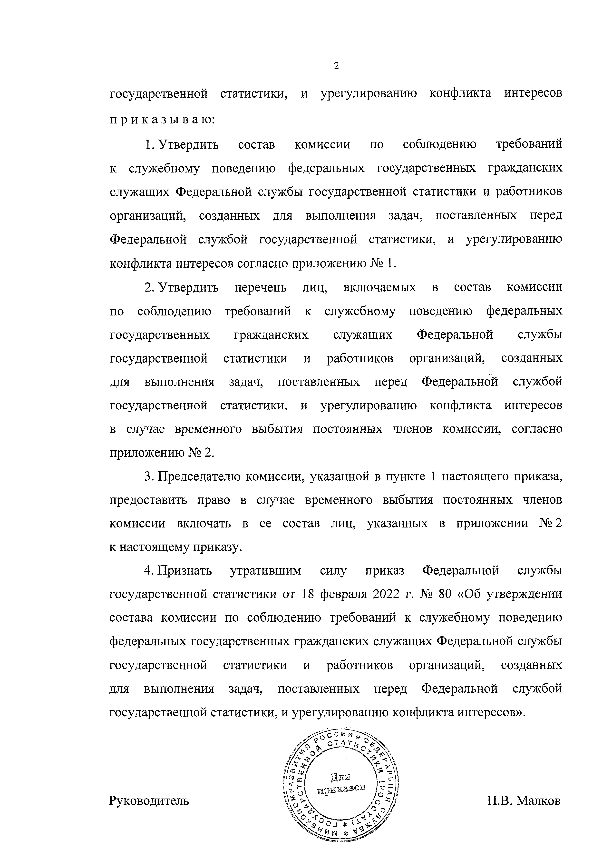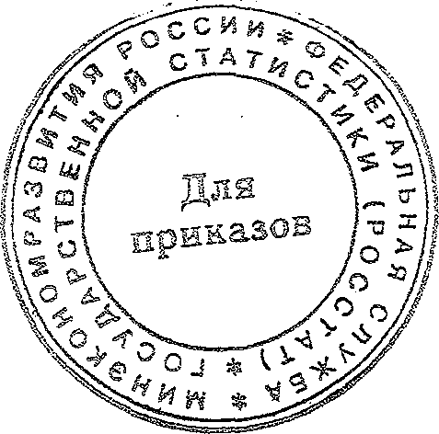

Приложение № 1 к приказу Росстата от 11.03.2022 № 112

**СОСТАВ**

**комиссии по соблюдению требований к служебному поведению федеральнмх государственньгх гражданских служащих Федеральной службм государственной статистики и работников организаций, созданнмх для вьшолнения задач, поставленньхх перед Федеральной службой государственной статистики, и урегулированию конфликта интересов**

Шаповал заместитель руководителя Росстата

Ирина Николаевна (председатель комиссии)

Гукасов заместитель начальника Управления

Николай Валерьевич правовото обеспечения (заместитель председателя комиссии)

Баранова ведущий специалист 3 разряда

Яна Валерьевна отдела по профилактике коррупционннх и иньгх

правонарушений Управления правовото обеспечения

(секретарь комиссии)

Абрамов профессор ФГБОУ ВО «Российский

Руслан Агарунович зкономический университет имени Г.В. Плеханова», доктор зкономических наук

(по согласованию)

Афонин начальник Управления статистики

Михаил Михайлович цен и финансов

Булкина заместитель начальника отдела

Виктория Игоревна государственной службм и кадров Административното управления

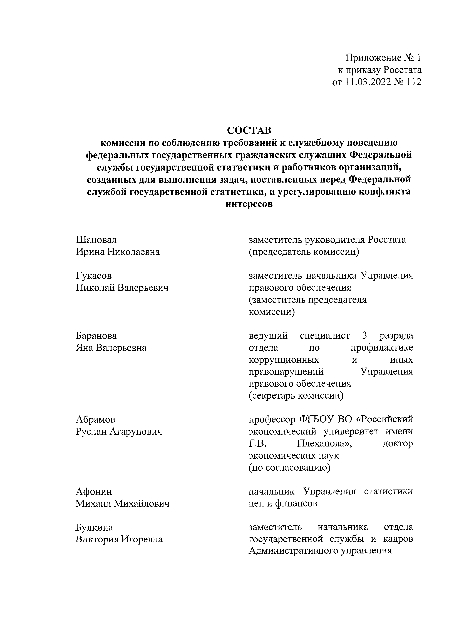

|  |  |
| --- | --- |
|  |  |
|  |  |
|  |  |
|  |  |
|  |  |
|  |  |

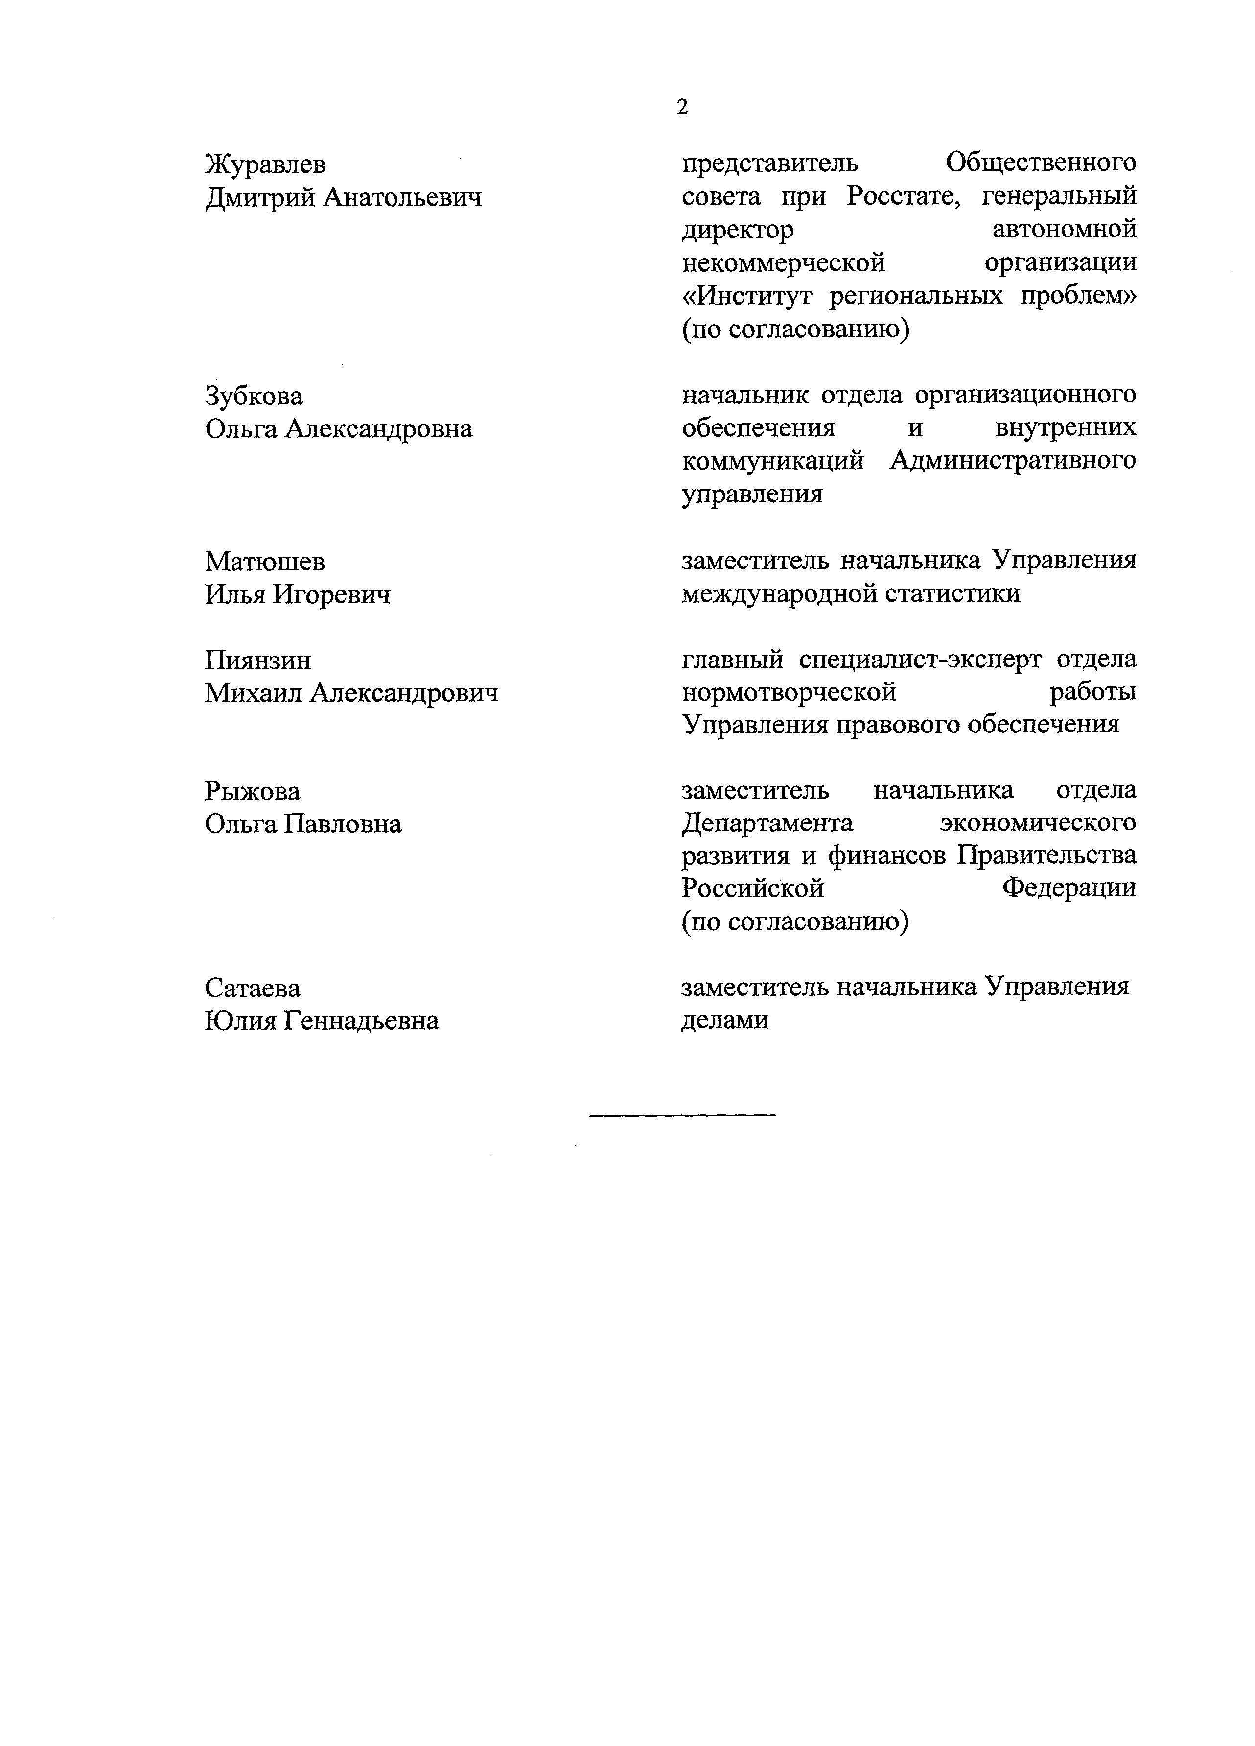

**2**

Журавлев представитель Общественного

Дмитрий Анатольевич совета при Росстате, генеральньш директор автономной

некоммерческой организации

«Институт региональнмх проблем» (по согласованию)

Зубкова начальник отдела организационното

Ольга Александровна обеспечения и внутренних коммуникаций Административното управления

Матюшев заместитель начальника Управления

Илья Игоревич международной статистики

Пиянзин главньш специалист-зксперт отдела Михаил Александрович нормотворческой работи

Управления правовото обеспечения

Рмжова заместитель начальника отдела

Ольга Павловна Департамента зкономического развития и финансов Правительства Российской Федерации (по согласованию)

Сатаева заместитель начальника Управления

Юлия Геннадьевна делами

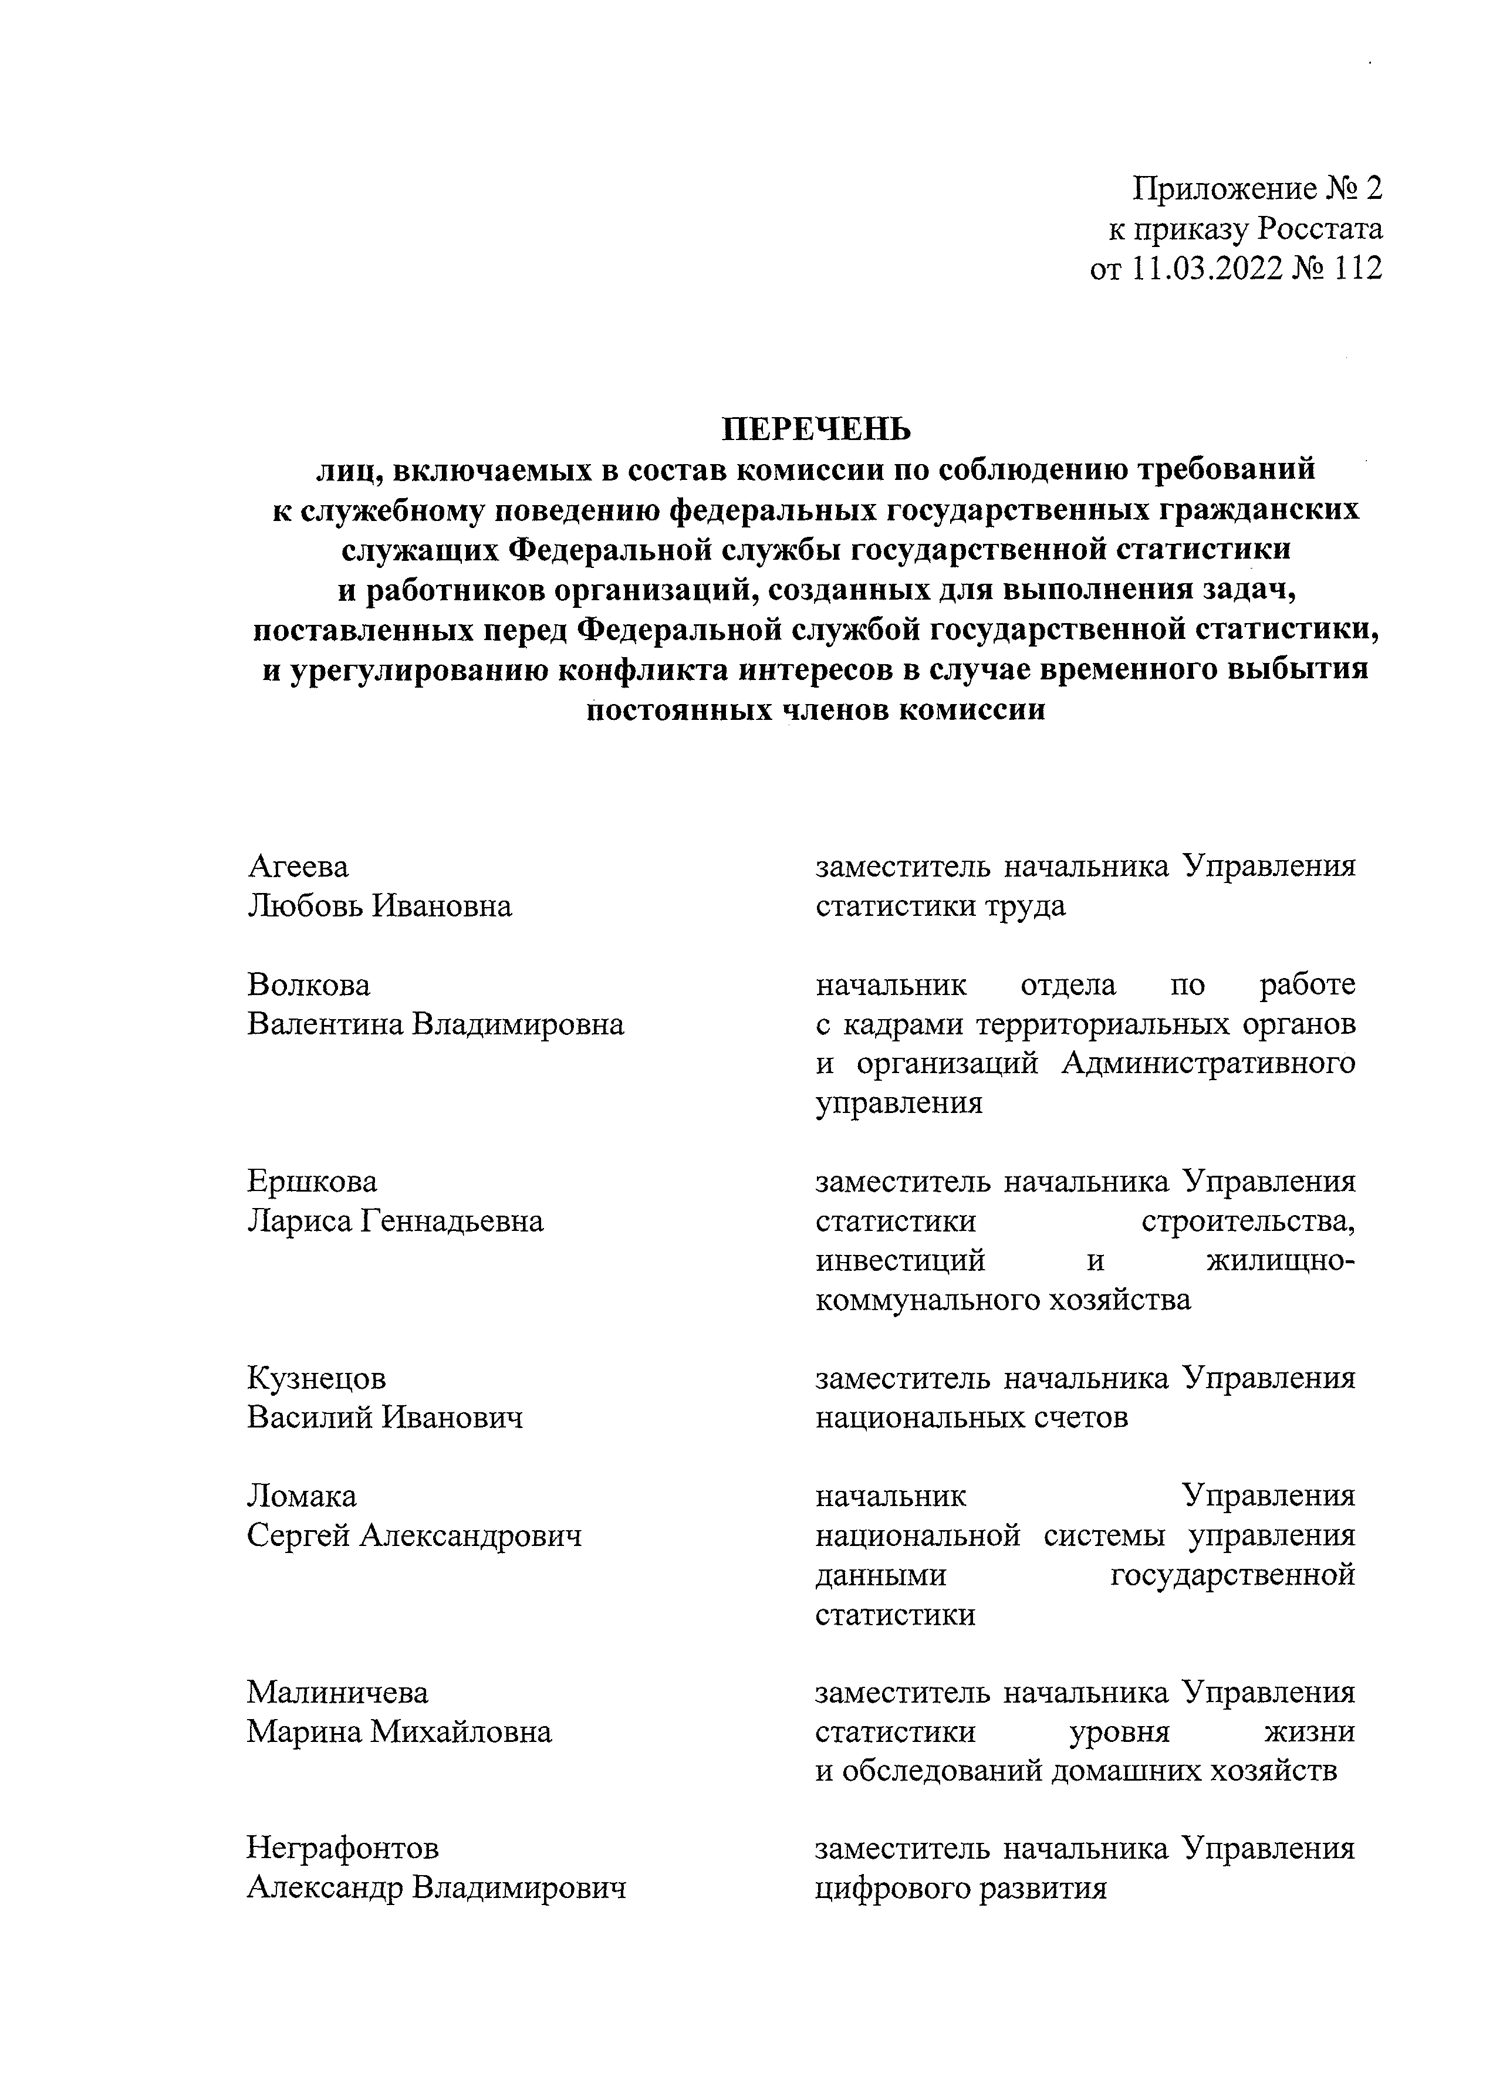

Приложение № 2 к приказу Росстата от 11.03.2022 № 112

**ПЕРЕЧЕНЬ**

**лиц, включаеммх в состав комиссии по соблюдению требований**

**к служебному поведению федеральньгх государственнмх гражданских служащих Федеральной служби государственной статистики**

**и работников организаций, созданнмх для вьшолнения задач, поставленньгх перед Федеральной службой государственной статистики, и урегулированию конфликта интересов в случае временното вмбьггия ПОСТОЯННБ1Х членов комиссии**

Агеева заместитель начальника Управления

Любовь Ивановна статистики труда

Волкова начальник отдела по работе Валентина Владимировна с кадрами территориальнмх органов

и организаций Административното управления

Ершкова заместитель начальника Управления

Лариса Геннадьевна статистики строительства, инвестиций и жилищно- коммунального хозяйства

Кузнецов заместитель начальника Управления

Василий Иванович национальнмх счетов

Ломака начальник Управления

Сергей Александрович национальной системн управления данними государственной статистики

Малиничева заместитель начальника Управления

Марина Михайловна статистики уровня жизни и обследований домашних хозяйств

Неграфонтов заместитель начальника Управления

Александр Владимирович цифровото развития

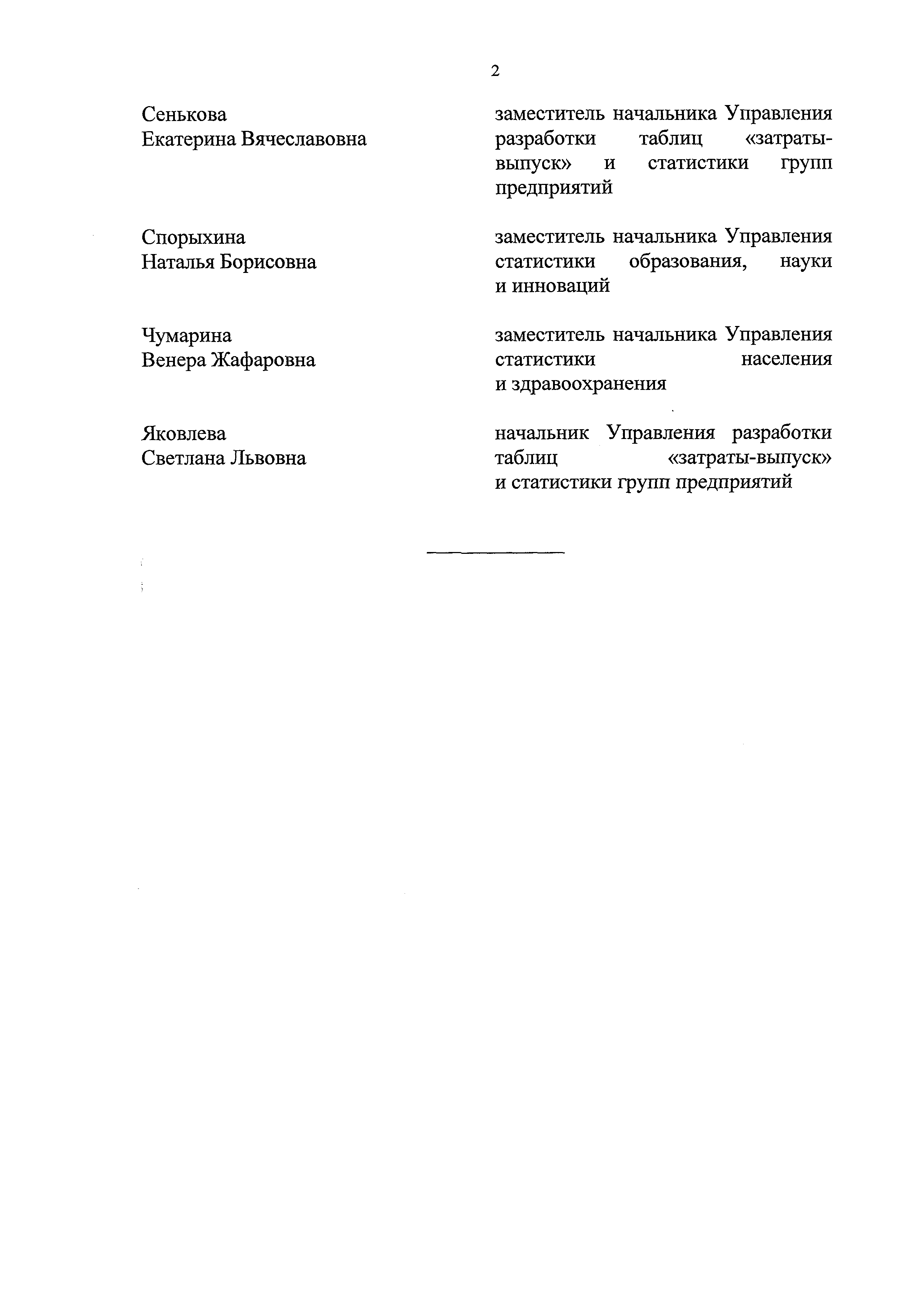

**2**

Сенькова заместитель начальника Управления Екатерина Вячеславовна разработки таблиц «затратн-

вьшуск» и статистики групп предприятий

Спормхина заместитель начальника Управления

Наталья Борисовна статистики образования, науки и инноваций

Чумарина заместитель начальника Управления

Венера Жафаровна статистики населения и здравоохранения

Яковлева начальник Управления разработки

Светлана Львовна таблиц «затратм-вмпуск» и статистики групп предприятий